**Тренировочная работа в формате ОГЭ  
по ХИМИИ**

**9 КЛАСС**

Дата: ___ ___ 20__ г.

Вариант №: ___

Выполнена: ФИО_________________________________

**Инструкция по выполнению работы**

         Работа по химии состоит из двух частей, включающих в себя 24 задания. Часть 1 содержит 19 заданий с кратким ответом, часть 2 содержит 5 заданий с развёрнутым ответом.  
         На выполнение работы отводится 180 минут.  
         Ответы к заданиям 1–19 записываются в виде последовательности цифр (чисел) или числа. Ответ запишите в поле ответа в тексте работы.  
         К заданиям 20–23 следует дать полный развёрнутый ответ, включающий в себя необходимые уравнения реакций и расчёты. Задания выполняются на чистом листе бумаги. Задание 24 предполагает выполнение эксперимента под наблюдением учителя.  
         Работа выполняется яркими чёрными чернилами. Допускается использование гелевой или капиллярной ручки.  
         При выполнении работы Вы можете пользоваться Периодической системой химических элементов Д.И. Менделеева, таблицей растворимости солей, кислот и оснований в воде, электрохимическим рядом напряжений металлов и непрограммируемым калькулятором.  
         При выполнении заданий можно пользоваться черновиком.**Записи в черновике, а также в тексте работы не учитываются при оценивании.**         Баллы, полученные Вами за выполненные задания, суммируются. Постарайтесь выполнить как можно больше заданий и набрать наибольшее количество баллов.

*Желаем успеха!*

**Часть 1**

|  |
| --- |
| ***Ответами к заданиям 1–17 являются цифра или последовательность цифр.*** |

   1

Выберите два высказывания, в которых говорится о натрии как о химическом элементе.

1)  Натрий хорошо проводит тепло.  
2)  Известны шесть радиоактивных изотопов натрия.  
3)  Натрий входит в состав галита.  
4)  С помощью амальгамы натрия можно определить содержание влаги в пробе органического вещества.  
5)  При окислении натрия в сухом воздухе образуется перекись.  
  
Ответ: _____

   2

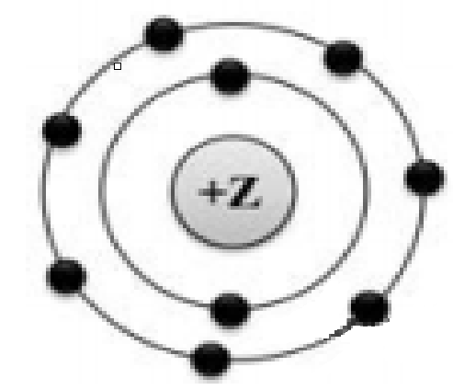На приведённом рисунке изображена модель атома химического элемента. Запишите в поле ответа номер периода(X) и номер группы(Y), в которых расположен химический элемент, модель которого изображена на рисунке. *(Для записи ответа используйте арабские цифры.)*Ответ:

|  |  |
| --- | --- |
| X | Y |
|  |  |

   3

Расположите химические элементы

1)  хлор 2) бром 3) фтор

в порядке увеличения их атомного радиуса. Запишите номера выбранных элементов в соответствующем порядке.  
  
Ответ: ___________________________.

   4

Степень окисления кислорода в подавляющем большинстве соединений равна −2, галогенов −1, водорода и щелочных металлов +1 (но водород в гидридах имеет степень окисления −1), щёлочноземельных металлов +2. Молекула электронейтральна, поэтому количество «+» равно количеству «−».  
  
ФОРМУЛА СОЕДИНЕНИЯ  
А) (NH4)2S  
Б) Fe2(SO4)3В) SF6СТЕПЕНЬ ОКИСЛЕНИЯ ФОСФОРА  
1)  –6  
2)  –2  
3)  +6  
4)  +4

Запишите в таблицу выбранные цифры под соответствующими буквами.

Ответ:

|  |  |  |
| --- | --- | --- |
| А | Б | В |
|  |  |  |

   5

Из предложенного перечня выберите два вещества, для которых характерна ковалентная неполярная связь:

1)  кристалл кремния  
2)  молекула S83)  кристаллический лед

4)  молекула NH35)  молекула оксида углерода(IV)

Запишите номера выбранных ответов.

Ответ: ____

   6

Какие два утверждения верны для характеристики как азота, так и фосфора?

1)  На внешнем энергетическом уровне в атоме находится три электрона.  
2)  Соответствующее простое вещество существует в виде двухатомных молекул.  
3)  В соединениях проявляет как положительную, так и отрицательную степень окисления.  
4)  Значение электроотрицательности меньше, чем у фтора.  
5)  Химический элемент образует высший оксид состава ЭО2

Запишите номера выбранных ответов.

Ответ: ____

   7

Сложным является каждое из двух веществ

1)  вода и хлор  
2)  вода и водород  
3)  водород и кварц  
4)  бензол и вода

Запишите в поле ответа сначала номер кислотного оксида, а затем – номер щёлочи.

Ответ: ____

   8

Из предложенного списка выберите две пары веществ, с каждым из которых реагирует оксид серы(VI):

1)  вода и хлорид натрия  
2)  оксид кальция и раствор гидроксида натрия  
3)  кислород и оксид магния  
4)  вода и серебро  
5)  вода и оксид натрия  
  
Ответ: ____

   9

Установите соответствие между реагирующими веществами и продуктами(-ом) их взаимодействия: к каждой позиции, обозначенной буквой, подберите соответствующую позицию, обозначенную цифрой.  
  
РЕАГИРУЮЩИЕ ВЕЩЕСТВА  
  
  
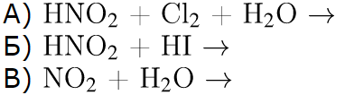ПРОДУКТЫ ВЗАИМОДЕЙСТВИЯ  
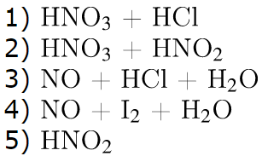

Запишите в таблицу выбранные цифры под соответствующими буквами.

Ответ:

|  |  |  |
| --- | --- | --- |
| А | Б | В |
|  |  |  |

  10

Установите соответствие между формулой вещества и реагентами, с которыми это вещество может вступать в реакцию: к каждой позиции, обозначенной буквой, подберите соответствующую позицию, обозначенную цифрой.  
  
ФОРМУЛА ВЕЩЕСТВА  
  
  
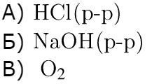РЕАГЕНТЫ  
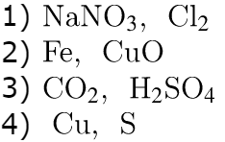

Запишите в таблицу выбранные цифры под соответствующими буквами.

Ответ:

|  |  |  |
| --- | --- | --- |
| А | Б | В |
|  |  |  |

  11

Какая запись соответствует уравнению реакции горения фосфора?

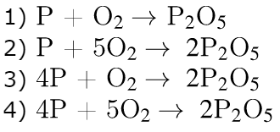

Запишите номера выбранных ответов.

Ответ: ___________________________.

  12

Установите соответствие между реагирующими веществами и признаком протекающей между ними реакции: к каждой позиции, обозначенной буквой, подберите соответствующую позицию, обозначенную цифрой.  
  
РЕАГИРУЮЩИЕ ВЕЩЕСТВА  
  
  
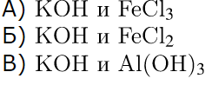ПРИЗНАК РЕАКЦИИ  
1)  выпадение белого осадка  
2)  выпадение бурого осадка  
3)  выпадение грязно-зелёного осадка  
4)  растворение осадка

Запишите в таблицу выбранные цифры под соответствующими буквами.

Ответ:

|  |  |  |
| --- | --- | --- |
| А | Б | В |
|  |  |  |

  13

Выберите два ряда, в которые содержатся только анионы.

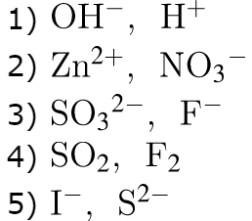

Запишите номера выбранных ответов.

Ответ: ____

  14

Выберите два исходных вещества, взаимодействию которых соответствует сокращённое ионное уравнение реакции 2Ag+ + 2OH- = Ag2O↓ + H2O

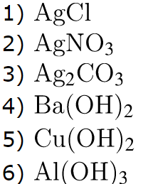

Запишите номера выбранных ответов.

Ответ: ____

  15

Установите соответствие между схемой процесса, происходящего в окислительно-восстановительной реакции, и названием этого процесса: к каждой позиции, обозначенной буквой, подберите соответствующую позицию, обозначенную цифрой.  
  
СХЕМА ПРОЦЕССА  
  
  
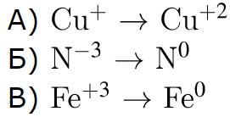НАЗВАНИЕ ПРОЦЕССА  
1)  окисление  
2)  восстановление

Запишите в таблицу выбранные цифры под соответствующими буквами.

Ответ:

|  |  |  |
| --- | --- | --- |
| А | Б | В |
|  |  |  |

  16

Из перечисленных суждений о правилах хранения и использования веществ в быту выберите одно или несколько верных.

1)  Все продукты питания, содержащие жиры, можно использовать, не учитывая указанный на них срок годности.  
2)  Герметично упакованные молочные продукты могут храниться неограниченное время.  
3)  Все герметично закрытые пластиковые бутылки с газированной водой нельзя использовать по истечению их срока годности.  
4)  Средства для мытья посуды не разрешается хранить вместе с продуктами питания.

Запишите в поле ответа номер(-а) верного(-ых) суждения(-й).  
  
Ответ: ___________________________.

  17

Установите соответствие между двумя веществами и реактивом, с помощью которого можно различить эти вещества: к каждой позиции, обозначенной буквой, подберите соответствующую позицию, обозначенную цифрой.  
  
ВЕЩЕСТВА  
А) ZnSO4 и ZnCl2Б) Na2SO4 и Na2SO3В) K3PO4 и KCl  
  
РЕАКТИВ  
1) NaOH  
2) KNO33) HCl  
4) Ba(NO3)2

Запишите в таблицу выбранные цифры под соответствующими буквами.

Ответ:

|  |  |  |
| --- | --- | --- |
| А | Б | В |
|  |  |  |

|  |
| --- |
| ***Ответом к з аданиям 18, 19 является целое число или конечная десятичная дробь.*** |

 18-19

|  |
| --- |
| Нитрит натрия  — химическое соединение NaO2, активно применяется в органическом синтезе. |

18. Вычислите в процентах массовую долю кислорода в нитрите натрия. Запишите число с точностью до целых.  
  
Ответ: ___________________________ %.

19. Для проведения органического синтеза взято 35 г нитрита натрия. Какая масса (в граммах) азота содержится в данной порции нитрита натрия? Ответ запишите с точностью до десятых.  
  
Ответ: ___________________________.

**Часть 2**

|  |
| --- |
| ***Для ответов на задания 20–22 используйте чистый лист. Запишите сначала номер задания (20, 21 или 22), а затем – развёрнутый ответ на него. Ответы записывайте чётко и разборчиво.*** |

  20

Используя метод электронного баланса, составьте уравнение реакции по схеме:



Определите окислитель и восстановитель.

  21

Дана схема превращений:



Напишите молекулярные уравнения реакций, с помощью которых можно осуществить указанные превращения. Для первого превращения составьте сокращённое ионное уравнение реакции.

  22

Через раствор гидроксида натрия пропустили 4,48 л сернистого газа. Образовалось 126 г раствора сульфита натрия. Вычислите массовую долю соли в полученном растворе.

**Практическая часть**

|  |
| --- |
| ***Прочитайте текст и выполните задания 23 и 24. Для ответа на задание 23 используйте чистый лист. Запишите сначала номер задания (23), а затем – развёрнутый ответ к нему. Ответ записывайте чётко и разборчиво. Задание 24 выполняйте только под наблюдением учителя. При выполнении задания 24 или сразу после выполнения можно делать записи в черновике, после чего нужно вернуться к выполнению других заданий тренировочной работы до момента окончания отведённого на выполнение работы времени.*** |

 23-24

|  |
| --- |
| Дан порошкообразный нитрата аммония и набор следующих реактивов: водные растворы гидроксида калия, сульфата калия, нитрата калия, ацетата калия, а также спиртовая горелка. |

23. Используя только реактивы из приведённого перечня, запишите молекулярные уравнения двух реакций, которые характеризуют химические свойства нитрата аммония, и укажите признаки их протекания.

|  |
| --- |
| ***Ознакомьтесь с инструкцией по выполнению задания 24, прилагаемой к заданиям. Сообщите учителю о своей готовности приступить к выполнению задания 24. Подготовьте лабораторное оборудование, необходимое для проведения эксперимента.*** |

24. Подготовьте лабораторное оборудование, необходимое для проведения эксперимента. Проведите химические реакции между нитратом аммония и выбранными веществами в соответствии с составленными уравнениями реакции, соблюдая правила техники безопасности, приведённые в инструкции к заданию. Опишите изменения, происходящие с веществами в ходе проведённых реакций.

**Инструкция по выполнению задания 24**

**Внимание! В случае ухудшения самочувствия перед началом опытов или во время их выполнения обязательно сообщите об этом организатору в аудитории.**1.**Вы приступаете к выполнению эксперимента.** Для этого получите лоток с лабораторным оборудованием и реактивами у специалиста по обеспечению лабораторных работ в аудитории.  
2.**Прочтите** ещё раз перечень веществ, приведённый в тексте к заданиям 23 и 24, и убедитесь (по формулам на этикетках) в том, что на выданном лотке шесть указанных в перечне веществ (или их растворов). При обнаружении несоответствия набора веществ на лотке перечню веществ в условии задания сообщите об этом организатору в аудитории.

3. **Перед началом выполнения эксперимента** осмотрите ёмкости с реактивами и определите способ работы с ними. При этом обратите внимание на рекомендации, которым Вы должны следовать.  
3.1**В склянке находится пипетка**. Это означает, что отбор жидкости и переливание её в пробирку для проведения реакции необходимо проводить только с помощью пипетки. Для проведения опытов отбирают 7–10 капель реактива.  
3.2**Пипетка в склянке с жидкостью отсутствует**. В этом случае переливание раствора осуществляют через край склянки, которую располагают так, чтобы при её наклоне этикетка оказалась сверху («этикетку – в ладонь!»). Склянку медленно наклоняют над пробиркой, пока нужный объём раствора не перельётся в неё. Объём перелитого раствора должен составлять 1–2 мл (1–2 см по высоте пробирки).  
3.3**Для проведения опыта требуется порошкообразное (сыпучее) вещество**. Отбор порошкообразного вещества из ёмкости осуществляют только с помощью ложечки или шпателя.  
3.4**При отборе исходного реактива взят его излишек**. Возврат излишка реактива в исходную ёмкость категорически запрещён. Его помещают в отдельную, резервную пробирку.  
3.5 Сосуд с исходным реактивом (жидкостью или порошком) **обязательно закрывается** крышкой (пробкой) от этой же ёмкости.  
3.6 При растворении в воде порошкообразного вещества или при перемешивании реактивов следует слегка ударять пальцем по дну пробирки.  
3.7 Для определения запаха вещества взмахом руки над горлышком сосуда с веществом**направлять** на себя пары этого вещества.  
3.8**Если реактив попал на рабочий стол, кожу или одежду,** необходимо незамедлительно обратиться за помощью к специалисту по обеспечению лабораторных работ в аудитории.

4. **Вы готовы к выполнению эксперимента.** Поднимите руку и попросите организатора в аудитории пригласить экспертов для оценивания проводимого Вами эксперимента.

5. **Начинайте выполнять опыт.** После проведения каждой реакции или обоих опытов записывайте в черновик свои наблюдения за изменениями, происходящими с веществами.

6. **Вы завершили эксперимент.** Проверьте, соответствуют ли результаты опытов записям решения задания 23. При необходимости скорректируйте ответ на задание 23, используя записи в черновике, которые сделаны при выполнении задания 24.